CARLISLE® EASY WELD Eckformteil

CARLISLE® CM Europe

Eigenschaften

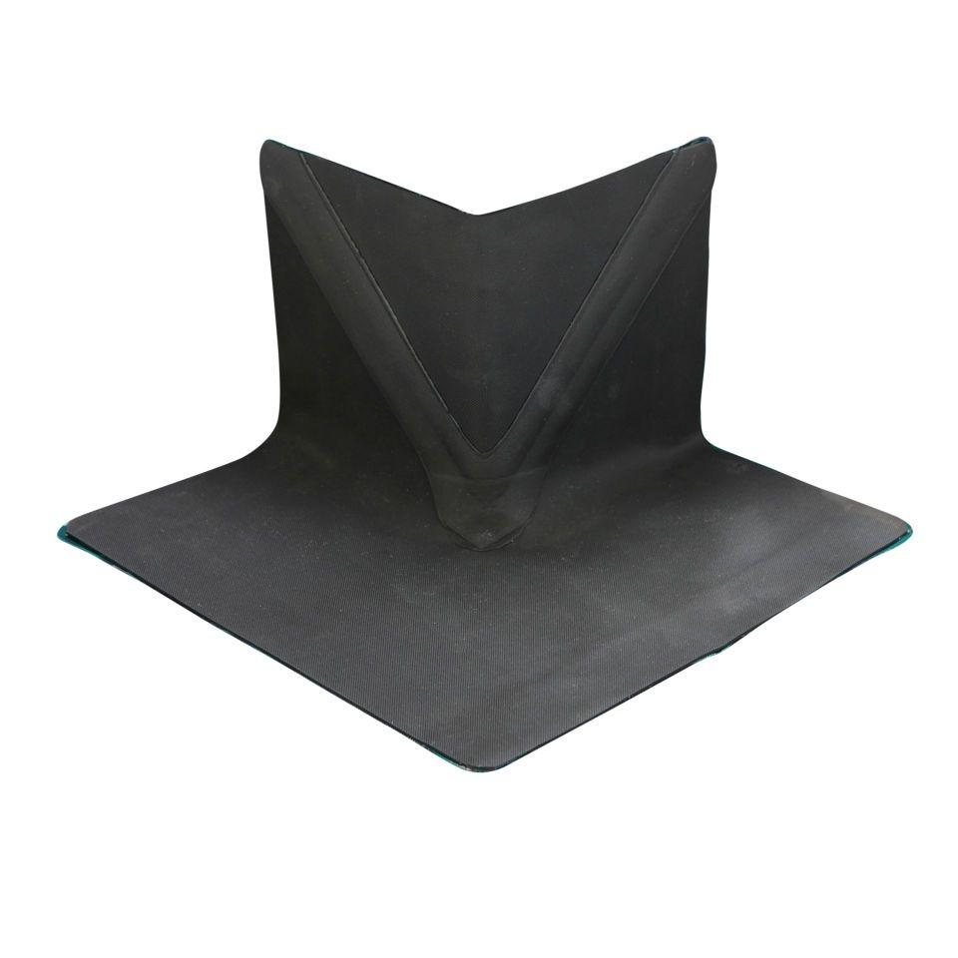

Farbton

schwarz

Produkt

Außenecken, Innenecken, Lichtkuppelecken

Werkstoff

Ethylen-Propylen-Dien-Kautschuk (EPDM)

Breite (mm)

100,00 - 300,00

Höhe (mm)

100,00 - 300,00

Länge (mm)

100,00 - 300,00